Министерство транспорта Российской Федерации

Федеральное государственное автономное образовательное учреждение высшего образования

«Российский университет транспорта» (РУТ (МИИТ)

Институт транспортной техники и систем управления

Кафедра «Управление и защита информации»

ОТЧЁТ

О ПРАКТИЧЕСКОЙ РАБОТЕ № 1-2

По дисциплине «Информатика»

Выполнил: ст. гр. ВТБ-111

Пономарева В.Д.

Вариант №6

Проверил: к.т.н., доц.

Васильева М.А.

Москва – 2021 г.

## Оглавление

Оглавление 2

1. Цель работы. 3

2. Описание задачи согласно выданному варианту. 4

3. Содержательная часть. 5

4. Вывод. 9

## Цель работы.

Согласно варианту, нужно разработать приложение для решения задачи в Excel и Julia. Данные для решения вводит пользователь. Ввод необходимо проверять на правильность (только числа) и вывести результат вычислений на экран.

## Описание задачи согласно выданному варианту.

По данным, введенным пользователем (четыре координаты двух точек) нужно рассчитать расстояние между ними. Избежать ввод неправильных данных (не чисел). Вариант номер 6.

## Содержательная часть.

3.1

Подтверждение получения approve в GitHub:

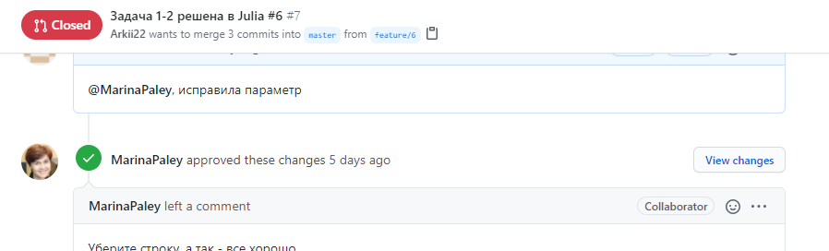

3.2 Текст программы в Julia:

x1_str= input();

x1 = tryparse(Float64, x1_str);

if x1==nothing

throw(ArgumentError("Ошибка ввода данных"));

end;

y1_str=input();

y1= tryparse(Float64, y1_str);

if y1==nothing

throw(ArgumentError("Ошибка ввода данных"));

end;

x2_str= input();

x2 = tryparse(Float64, x2_str);

if x2==nothing

throw(ArgumentError("Ошибка ввода данных"));

end;

y2_str= input();

y2 = tryparse(Float64, y2_str);

if y2==nothing

throw(ArgumentError("Ошибка ввода данных"));

end;

d = sqrt(((x2-x1)^2)+((y2-y1)^2))

println("Координата первой точки X= $x1")

println("Координата первой точки Y= $y1")

println("Координата второй точки X= $x2")

println("Координата второй точки Y= $y2")

println("Расстояние между точками = $d")

3.3

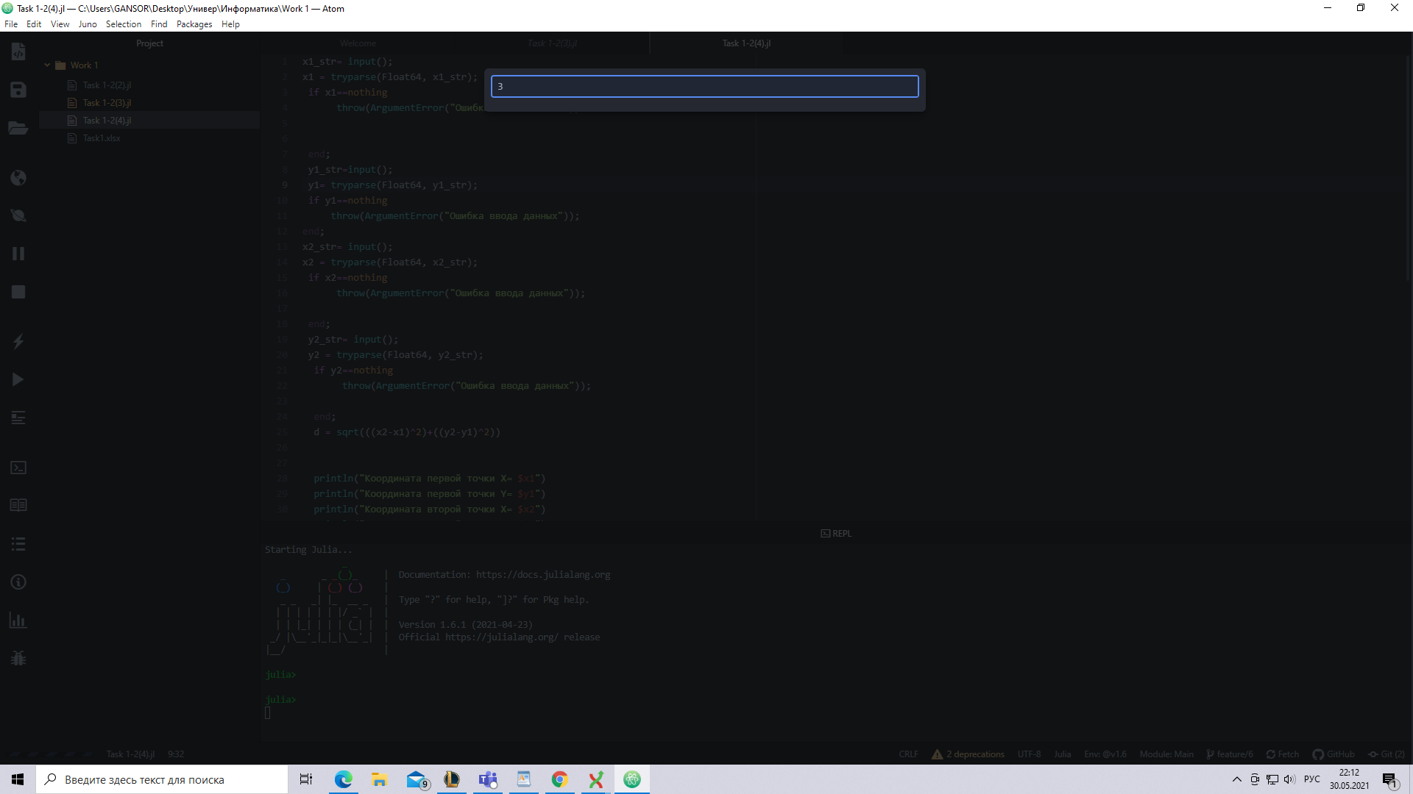

Рисунок 1 - Проверка работы программы

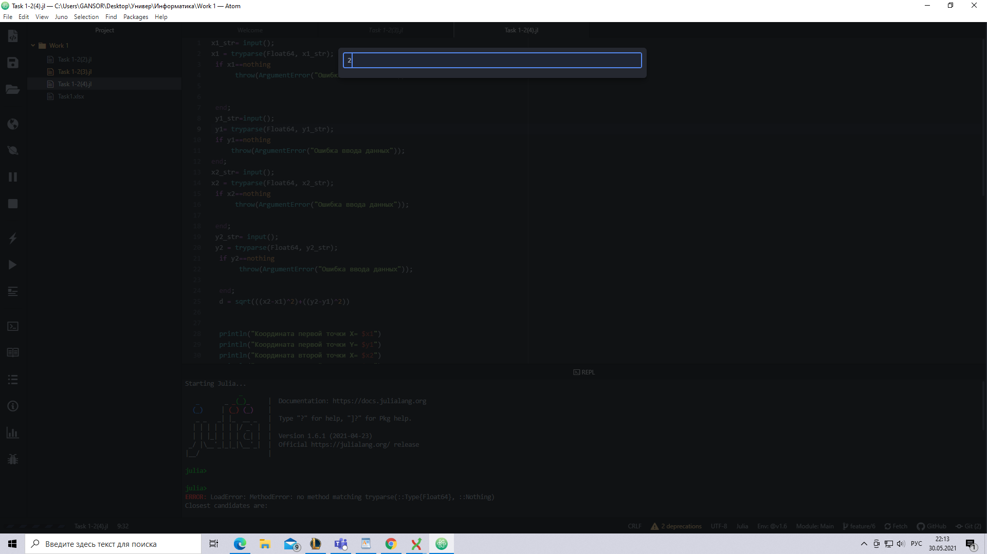

Рисунок 2 - Проверка работы программы

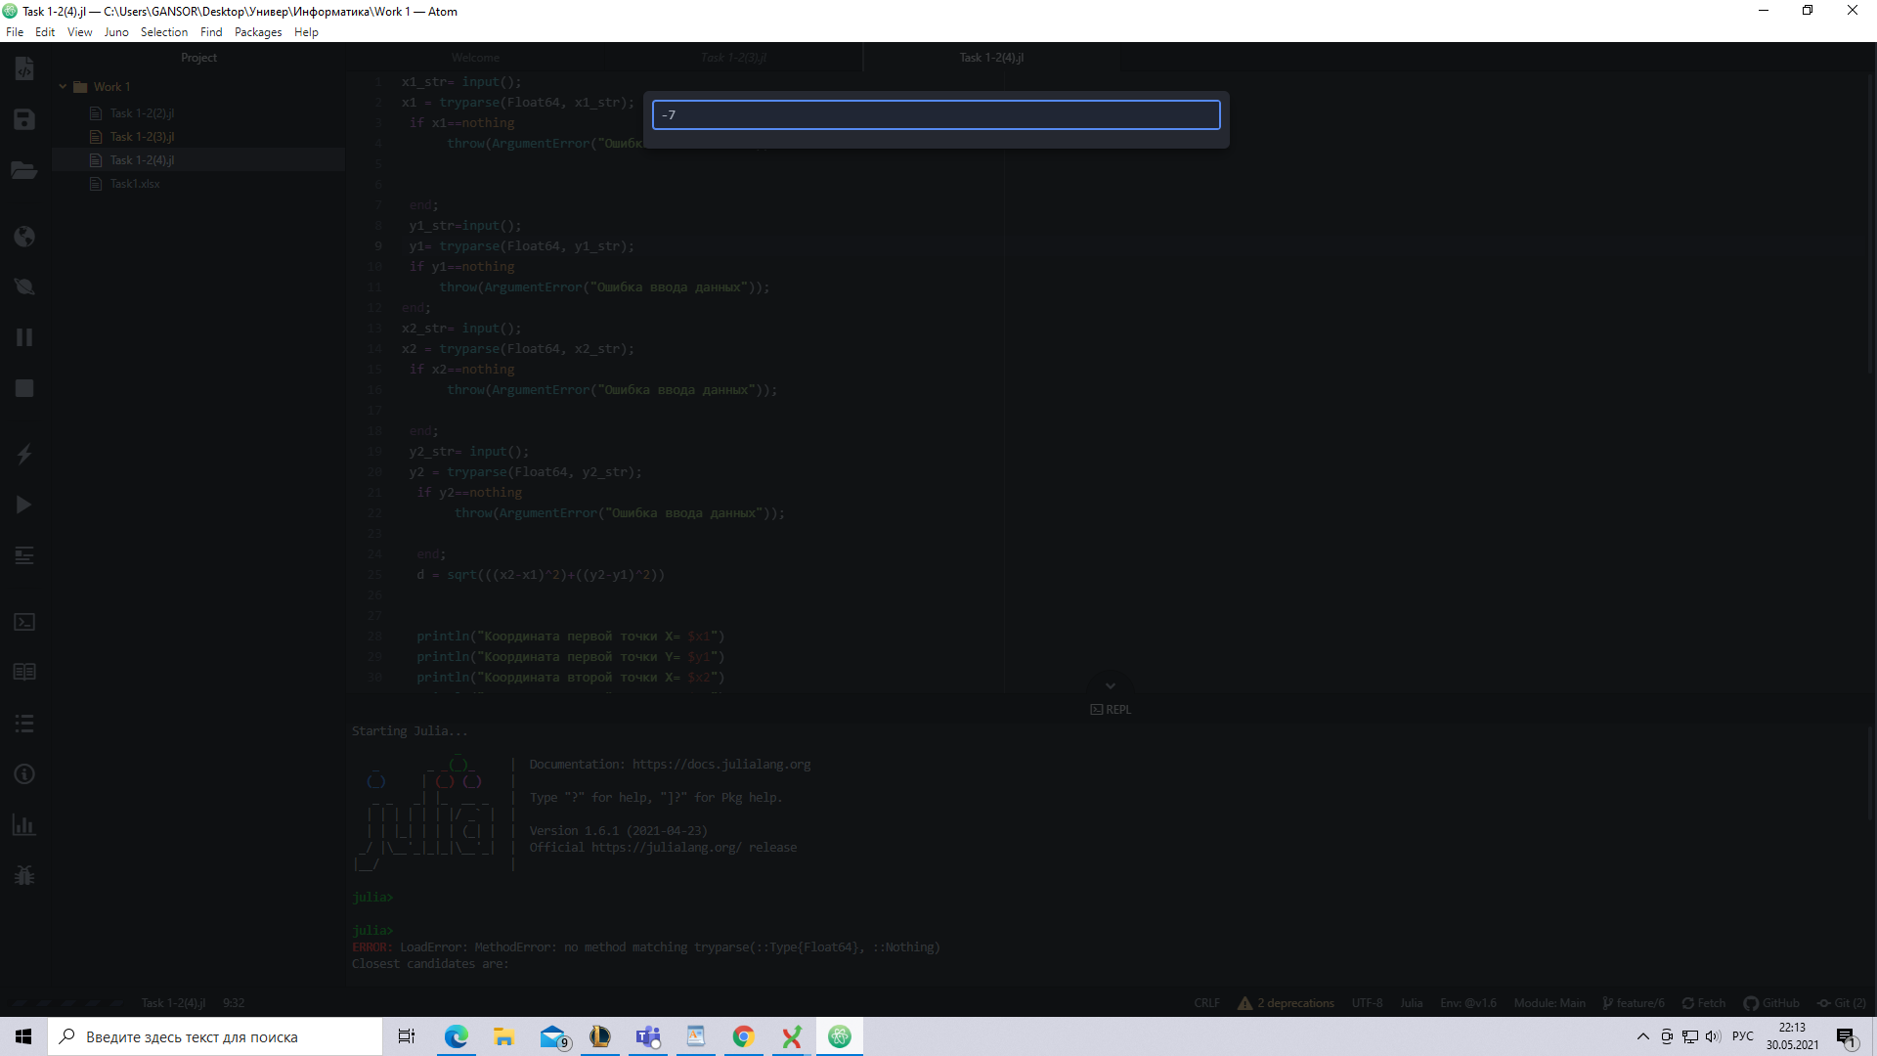

Рисунок 3 - Проверка работы программы

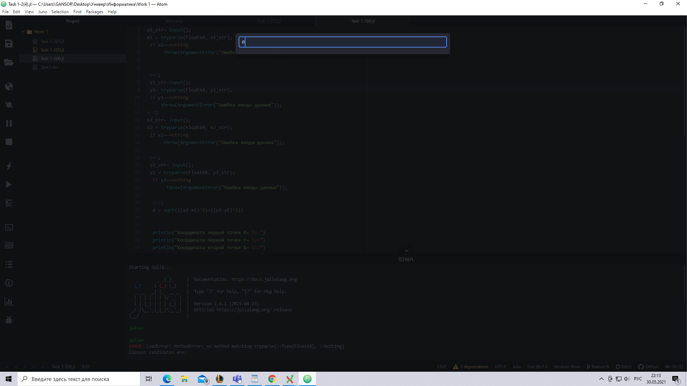

Рисунок 4 - Проверка работы программы

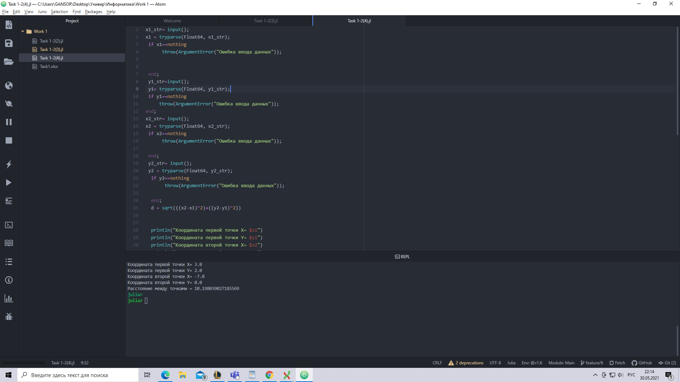

Рисунок 5 - Проверка работы программы

При наборе несоотвествующих типов значений программа выдает ошибку:

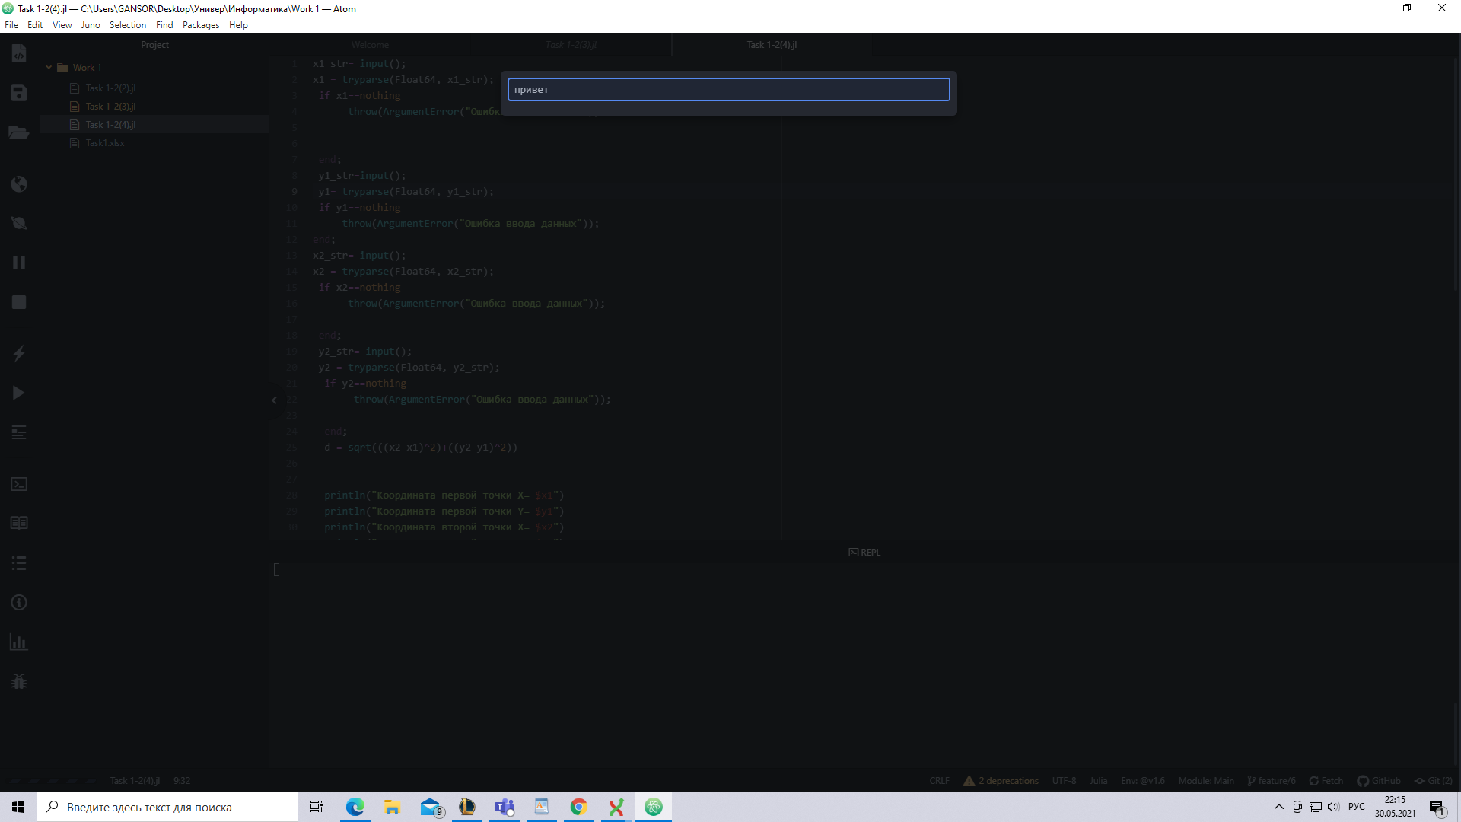

Рисунок 6 - Проверка работы программы

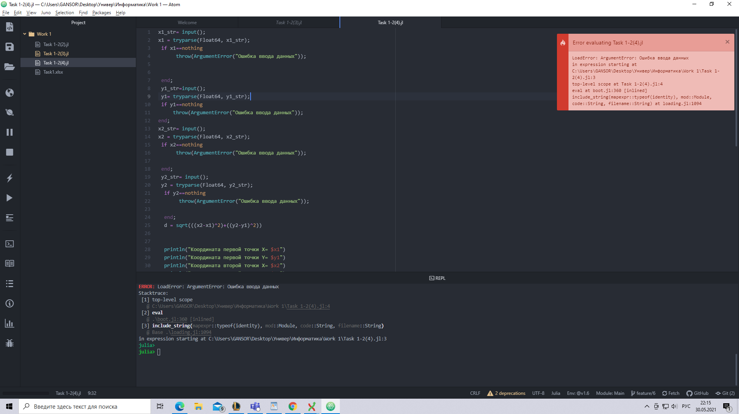

Рисунок 7- Проверка работы программы

Блок-схема задачи:  
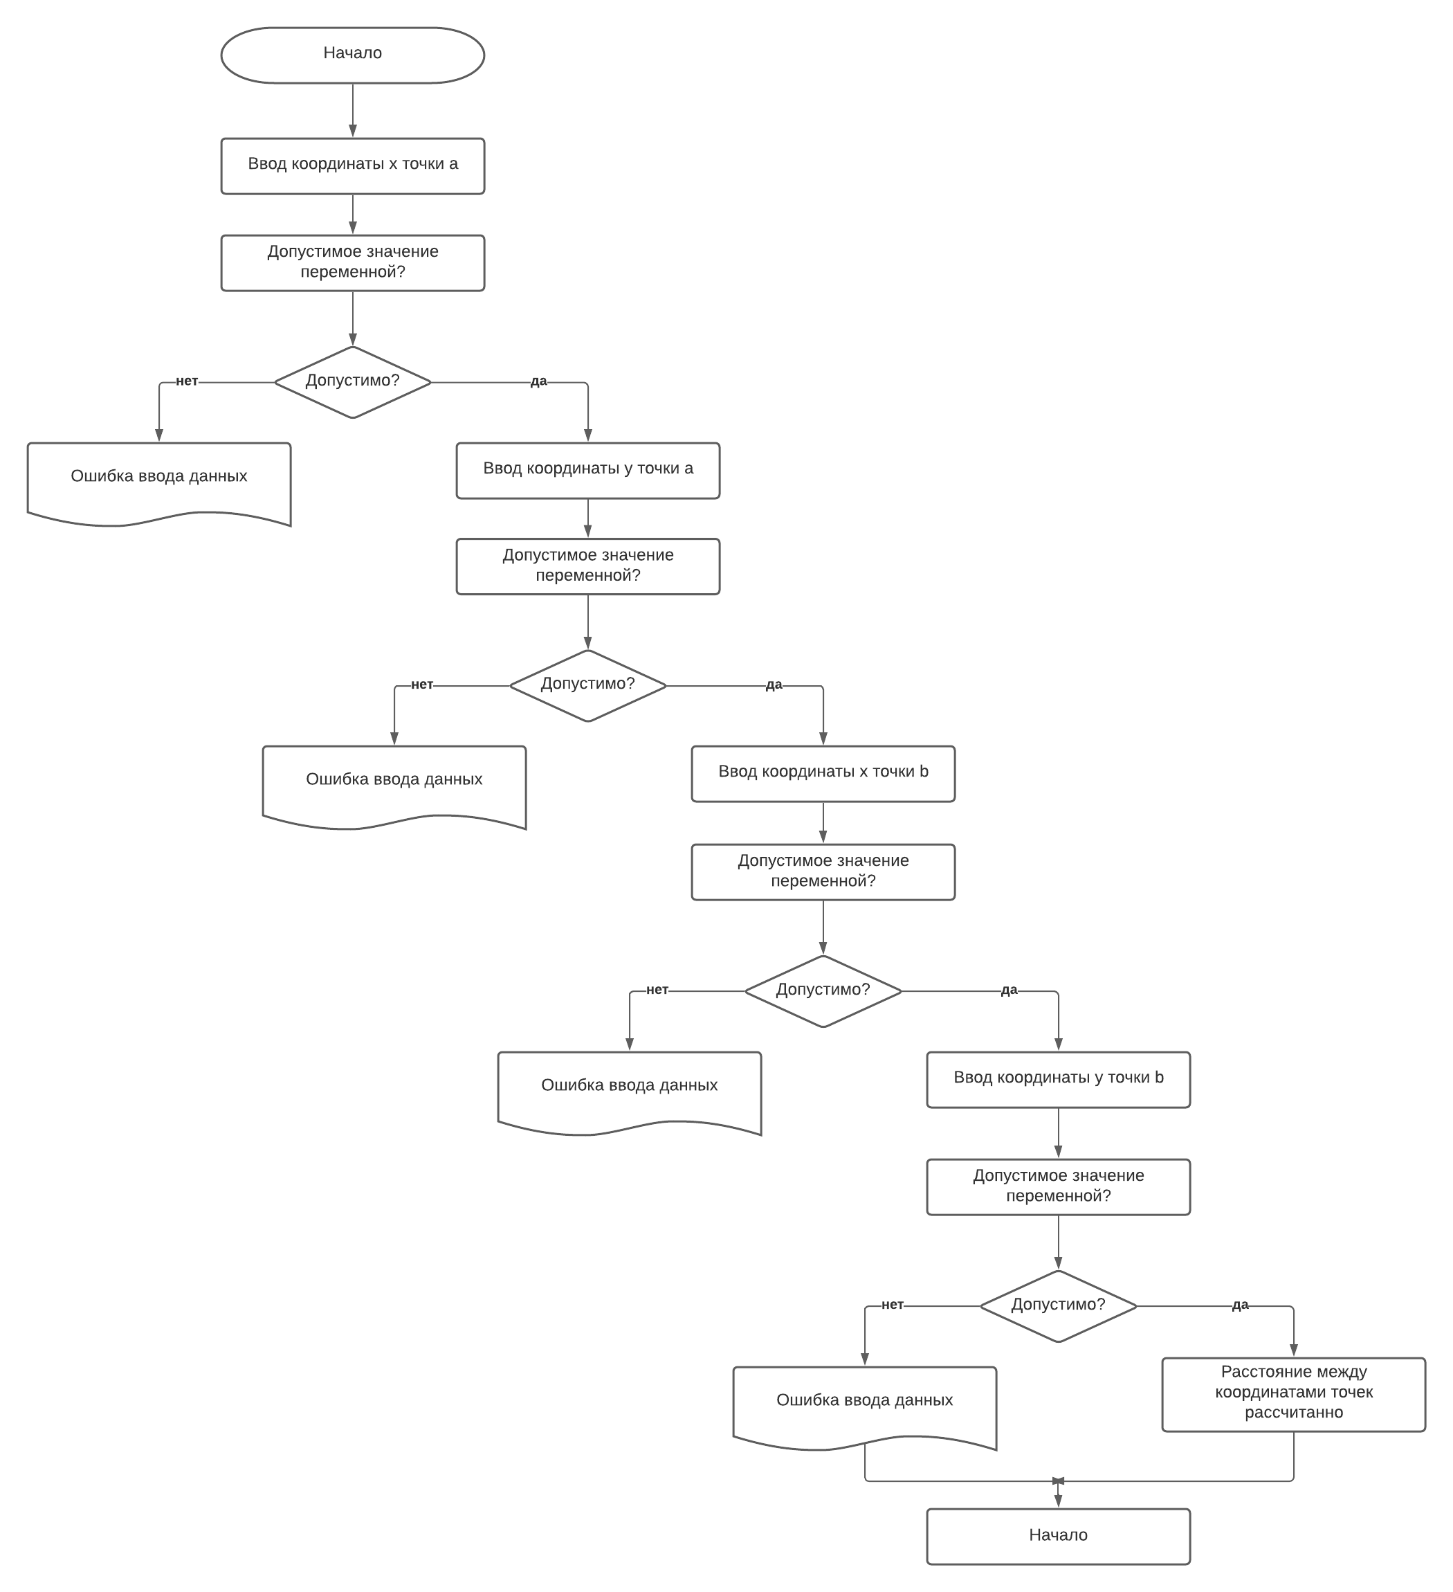

## Вывод.

Освоены навыки использования ввода переменных от пользователя, использования введенных данных, а так же вывод ошибки при неправильном вводе данных от пользователя.